教務處
1.【週三研習】
(1)4/17 教師課程差異化教學提升策略研修暨說話技巧(口語表達)主題交流分享-南大國文系素姿教授
(2)4/24 淺談國語文差異化教學-黃燕萍老師分享
2.【活動訊息】
(1)4/16(二)、4/17(三)期中評量
(2)4/19(五)晨讀時間高年級成語檢測(任課班級往前1班)
(3)4/19(五)113學年度社群計畫申請截止
3.【重大活動預告】4/26(五)當天將進行高年級創意軌道王競賽、學共基地班公開觀備議課兩項活動，請注意下列事項：
(1)創意軌道王參加學生請導師給予上午比賽之公假，也歡迎導師全班帶下來為自己班級隊伍加油！
(2)成德館整日進行學共基地班公開觀備議課活動將暫停課程使用一天，並請導師叮嚀學生遇到日本學者與外校參訪人士經過時，適時有禮貌打招呼問好，彰顯本校禮貌教育。
4.【溫馨提醒】
有關期中評量考科有請假學生，請務必保留考卷內容之隱密，待學生完成考試後再發下，避免有試題外洩爭議，感謝！
教學組：
1.本週為期末評量週，母語日暫停一次。
2.112(2)第1次定期紙筆測驗科目、時間，如下表：
(1)相關注意事項請參閱上週工作計畫。
4/16【星期二】 |  |  | 4/17【星期三】
低年級 | 中年級 | 高年級 |  | 低年級 | 中年級 | 高年級
8：40~9：20  國語 | 8：30~9：20  國語 | 8：30~9：20  國語 |  | 8：40~9：20  數學 | 8：20~9：20  數學 | 8：20~9：20  數學(五年級)  8：10~9：20  數學(六年級)
9：30~10：10  英語  （二年級） | 9：30~10：10  英語 | 9：30~10：10  英語 |  |  | 9：30~10：10  自然 | 9：30~10：10  自然(五年級)  9：30~10：20  自然(六年級)
 | 10：30~11：10  社會 | 10：30~11：10  社會
(2)試卷袋：麻煩學年主任班級收齊送回，謝謝！
(3)獎狀套印：成績處理後，請務必請各班將授獎名單（前五名及二名進步獎）從成績處理系統之期中作業匯出，以利全校受獎名冊彙整及獎狀套印。
(4)試後檢討分析：考試後，請記得做授課班級之試後檢討分析，並將電子檔寄necoroin@gmail.com，檔名ex：101國語試後分析。
(5)期末定期評量英語聽力播放次數如下，請監考老師於當節考試開始5分鐘內播放
年級 | 二年級 | 三年級 | 四年級 | 五年級 | 六年級
聽力播放次數 | 2次 | 2次 | 2次 | 1次 | 1次
再麻煩二~六年級導師在4/15(一)放學前利用教室內的視聽設備測試聲音。播放連結當天早上公布於大群及放在試卷袋背後通知單(試卷袋內附有光碟備用)。
(6)期中評量為重要活動，請導師轉知學生勿任意缺席。如仍有學生不克前來需補考者，煩請導師依據學校line群公告之表單填報。因應政府防疫政策調整，本次期中評量「無線上監考」，當天缺席之學生一律以「補考」方式處理。
3.預告：
(1)4/22(一)~4/26(五)調閱高年級數學習作。
(2)4/29(一)~5/3(五)調閱中年級數學習作。
(3)5/13(一)~5/17(五)調閱英社自習作。
(4)5/20(一)-5/24(五)調閱六年級作文(完成並批改完7篇)
[依據本校作業抽查辦法，有關作文調閱折抵方式請參酌：讀書心得3篇可抵1篇（至多抵1篇）、整學期週記或日記可抵1篇（至多抵2篇）、童詩一學年至多1篇。]
課研組：
1.【議題】依照C3-2崑山國小法定教育議題課程實施時間檢核表
https://reurl.cc/ZyAdDl
第10~12週崑山活力GO議題課程，主題為【家庭教育】
相關教材已放在【功能選單】-【重大議題上傳】之「07_家庭（含家暴防制）教育」資料夾供教師上課使用。
https://drive.google.com/drive/folders/1JsahKBS9DMr5_SO565uTufFPAfx5OOT2?usp=drive_link
※教材若是網頁連結，請老師點右鍵，下載到桌面即可連結。
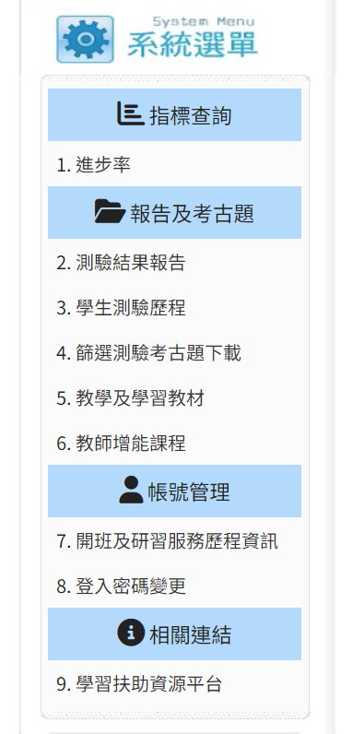
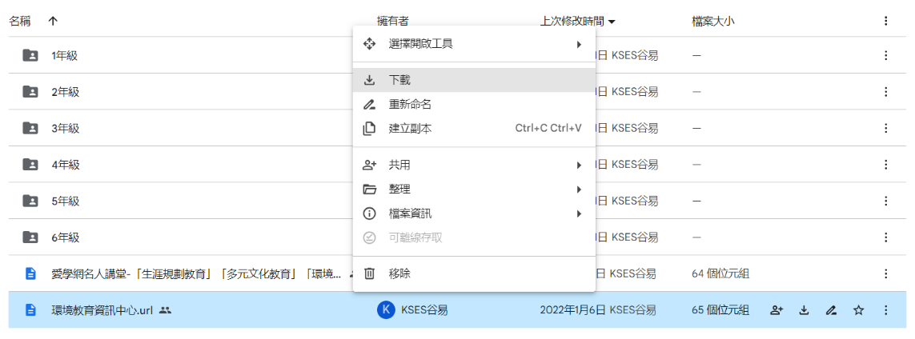
★★2.【學習扶助科技化評量系統】預計5月開始進行學習扶助測驗
麻煩各班老師撥冗至學習扶助科技化評量系統上檢視班上學生資料是否有誤，學校代碼 114776，
若老師登入有問題或學生資料有誤、新學年尚未設定的老師請洽課研組
https://exam.tcte.edu.tw/tbt_html/index.php?mod=index
- 去年的考古題紙本已發至各班，歡迎老師們自行參酌使用，需要影印的班級，可至合作社影印班級需要的份數，跟方媽媽說「學習扶助」即可。
- 如果還需要其他年份的試題，學習扶助科技化評量系統上也有其他年份的考古題，以及英語科的聽力檔案，提供給班級做加強使用~~ (參見左圖)
- 篩選測驗為「1-6年級國數英（英文3-6年級）表現約在年級後20%的學生」，屆時會跟導師確認各班進行測驗的學生名單，感恩！
3.五月份活動預告
時間 | 活動內容 | 活動對象
5月份 | 各年級篩選測驗  具體期程會再公告 | 各班個案生以及國數英(英文僅3-6年級)學業表現落後約在年級20%之學生
5/1~5/31 | 下學期校刊徵稿 | 每班薦送2-5件作品
5/8(三)14:00-15:50 | 113學年教科書評選暨說明會  地點：會議室、210教室、401教室  英語科：教學準備室2 | 各領域教師
5/21(二)、5/23(四)  、5/24(五) | 博愛國小行動英語村，地點：3F視聽教室  (具體節次分配會再通知) | 4年級班級，每班一節課
5/31(五) | 讀經大會考，地點：2F會議室 | 全體學生
設備組:
1.112學年度畢業生市長獎給獎實施計畫公布校網，5/15(三)截止收件。
2.4/17(三)發下畢業生南巡宮孝行獎獎學金資料，配合廟方獎牌製作期程，請六年級畢業班導師於4/25(四)前將獲獎學生申請書交回註設組。
資訊組:
1.全校平板車借出目前以長期借用為主，鼓勵老師深化數位輔助學習應用，但若老師教學上有短期借用的需求，亦可跟資訊組申請借用。
2.4/19(五)早上8:40～12:00為崑山小畫王決賽，地點在電腦教室三，日前已發通知單至各晉級同學班上，中高年級共16名，再請導師注意學生出席狀況。
圖書館:
1.5/7(二)線上書會邀請童嘉作家，這次線上書會將開放連結共享，請有興趣的班級提前告知，感謝配合！
學務處：
學生活動組：
1.4/18(四)上午9:30創價學會行動美術館，請四五年級師生於9:20至二樓集合就座。
2.4Q科學體驗營辦理日期:4/20(六)早上8:30-下午3:00，地點:二樓會議室。請四年級錄取學生準時參加。
3.歡送畢業生海報及標語比賽會擇期發放底紙給四五年級各班，再麻煩老師協助指導學生製作。
生教組:
1.112-2第10週(4/15~4/19) 總導護: 文昭，導護: 咨誼、靖雅、佳蓉、雅慧、錦鎮。
導護生6-8。導護一、二早上請主動支援請假志工。導護三、四、五請利用早自修或午休時間評分並維持全校秩序（如表現很好請把具體事實紀要寫下），另外放學時請提早到校門口，勿讓小朋友提前在隊伍抵達前出校門。導護期間如有請公假者再麻煩提前通知生教組，以便於安排機動組導護。
2.112-2第11週(4/22~4/26) 總導護: 淑玲，導護: 宇歡、淑燕、國鼎、繡霞、弘毅。
導護生6-9。
3.112-2第9 週(4/8-4/12)整潔秩序獎勵班級
整潔：101，104，201，203，303，308，404，408，503，507，608，609
秩序：108，109，205，210，305，309，401，407，505，509，605，606
4.請各班級任老師指導學生服裝儀容需整齊，如要穿班服或是紀念衣，請全班統一，目前只有禮拜三為便服日，其餘時間不能穿便服，若天氣較涼可加便服外套。
衛生組：
1.【五六年級掃廁所比賽】112-2第9週（4/8-4/12）獲獎班級如下：
第一名：605、503、610；第二名：603、609、510；第三名：604、607。
恭喜得獎的班級，謝謝打掃廁所班級用心，也請本次未獲獎班級再接再厲，請導師多鼓勵學生爭取榮譽！
2.【疫情填報】校園傳染病通報，A、B流感，腸病毒，登革熱，新冠...等，需校安通報，煩請老師務必撥打728、729向護理師通報，並班級消毒。
PCR陽性或快篩陽(表單)：https://forms.gle/NcRzYqqvRe5bD4zM6
3.【減塑集點卡】個人班級減塑集點卡已發下，活動將延長至5/31。六月初將進行摸彩。屆時學生集點滿250點，麻煩導師初步檢核簽名才請學生交至學務處。相招減塑愛地球🌍，鼓勵孩子們踴躍參與！
4.【五年級性教育暨愛滋病防治宣導】健康中心將在4/19(五)下午第五節安排五年級性教育暨愛滋病防治宣導，請五年級導師將孩子帶至成德館二樓參加講座。
5.【資源回收暫停一次】因應段考週及成語檢測，4/19(五)的資源回收暫停一次，謝謝。
6.【健康促進後測問卷】本市112學年度健康促進學校網路問卷，後測填答時間為113年4月12日上午8時起至113年5月10日下午5時止，請已有填寫前測班級開始填寫後測問卷，謝謝！填報網址為http://web.a3b6.com.tw/112tn/。
總務處：
1.4/21(日) 9:30家長會於春園親子農場舉辦親師聯誼活動，溫馨提醒報名同仁記得前往，享受烘窯&烤肉趣。
輔導室：
輔導組：
1.浪浪語錄創意圖卡作品請小朋友盡量利用下課時間到輔導室交件和抽獎，也請老師協助提醒小朋友作品後方要貼上報名表，免得白跑一趟。
2.4/17(三)適逢評量日，小太陽活動暫停一次。
3.本月份好兒童卡收件截止日是4/24(三)放學前，4/30(二)升旗後頒獎。本月申請榮譽之星目前只有一人，請老師多鼓勵學生申請，如果未達3人，將延至下個月拍照頒獎。
4.本學年母親節系列活動如下：
項 目 | 說 明
1.生命教育實踐主題：  「孝順敬長」課程實施 | 相關資料放置於校網檔案下載區/輔導室/112學年度，請老師參考使用。
2.「愛的告白」影音傳真情活動 | 請每班在4/29(一)放學前，交5張「愛的告白」作品到輔導室，繳交者請一併收好兒童卡過來，每人可蓋2格。
3.感恩藝才秀 | 5/10(五)晚上於成德館二樓舉辦，由本校音樂團隊、學生組隊表演，歡迎老師到場參與。
※相關活動計畫和說明請參閱校網檔案下載區/輔導室/112學年度/臺南市崑山國小112學年度母親節感恩系列活動實施計畫。
特教組:
1.臺南市113學年度國小創造能力及領導能力資優教育方案學生鑑定安置計畫簡章及方案概要等相關說明已放置於校網公告，報名自113年4月15日(星期一)上午9時起至4月18日(星期四)下午4時止，請導師務必登載於聯絡簿或班級群組轉知學生及家長，以維護考生權益。
幼兒園:
1.幼兒園全園性塗氟：4/16(二)上午進行幼兒園塗氟，將會使用到志工研修室。
2.近來發現有國小的哥姊們會將球從樓梯上下來，因幼兒園的孩子年紀較小，會來不及反應，已多次被球打到，再請老師們協助宣導，謝謝。

